МИНОБРНАУКИ РОССИИ

Федеральное государственное бюджетное образовательное учреждение высшего образования

НИЖЕГОРОДСКИЙ ГОСУДАРСТВЕННЫЙ ТЕХНИЧЕСКИЙ
УНИВЕРСИТЕТ им. Р.Е.АЛЕКСЕЕВА

Институт радиоэлектроники и информационных технологий
Кафедра «Вычислительные системы и технологии»

ОТЧЁТ
по лабораторной работе №2
«Моделирование неисправностей в локальных вычислительных сетях с использованием симулятора CORE»
по дисциплине
«Сети и телекоммуникации»

РУКОВОДИТЕЛЬ:
________________ Гай В.Е.

СТУДЕНТ:
________________ Аверьянова А.А.
19-В-1

Работа защищена «___» ____________
С оценкой ________________________

Нижний Новгород 2022
Некорректные адреса сети
Файл 8btz178c.imn
Схема сети:
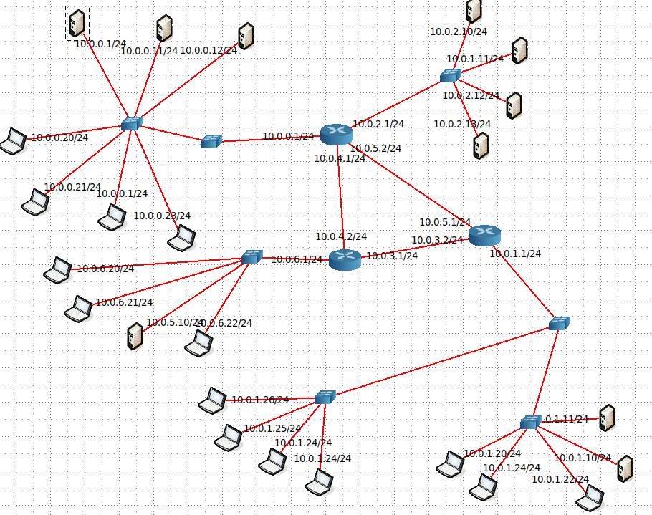
С помощью утилиты nmap c компьютера 10.0.1.26/24 проверим остальные сети:
Сеть 10.0.6.0/24 на схеме 5 узлов, обнаружено 4 – есть проблема
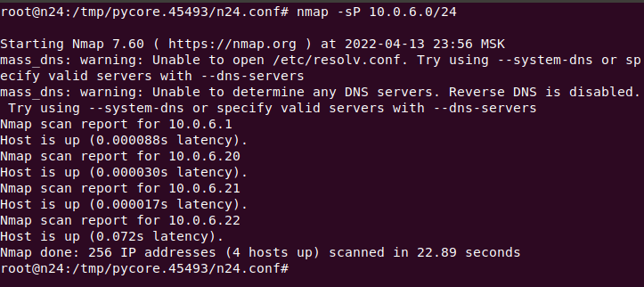
Поменяем IP-адрес у 10.0.5.10/24
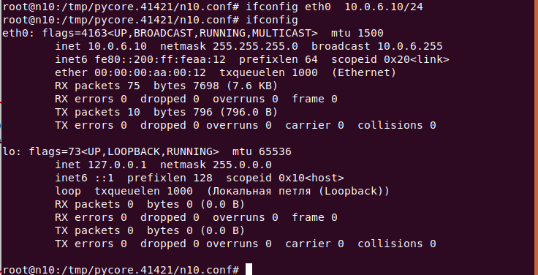
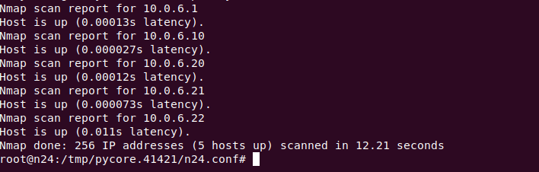
Теперь доходит 5 хостов, как и на схеме.
Сеть 10.0.2.0/24 на схеме 5 узлов, обнаружено 4 – есть проблема
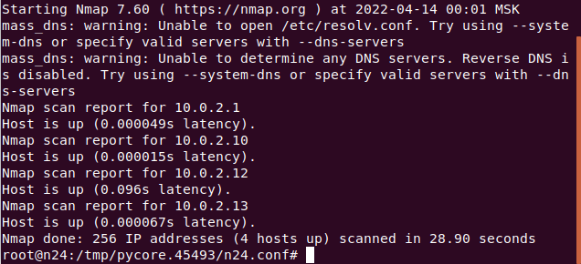
Поменяем IP-адрес у 10.0.1.11/24
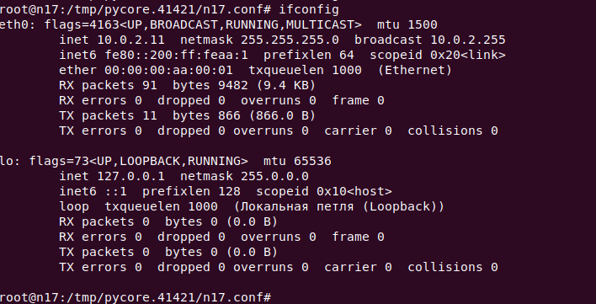
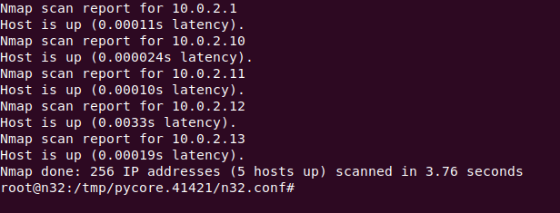
Теперь доходит 5 хостов, как и на схеме.
Сеть 10.0.0.0/24 на схеме 8 узлов, обнаружено 6 – есть проблема
Обнаружено 3 дубликата
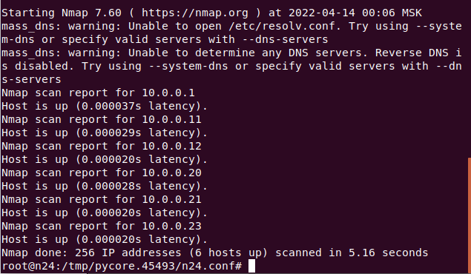
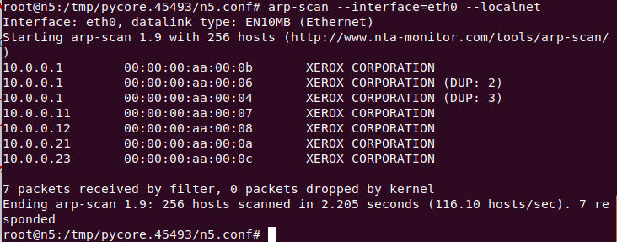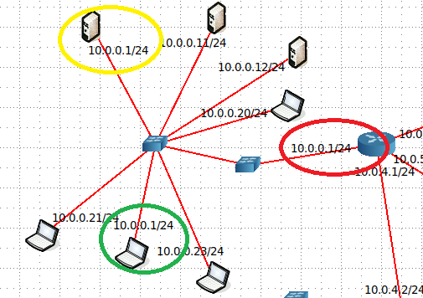
У дубликатов меняем IP-адрес так, чтобы часть, отвечающая за хоста входила в диапазон 1-254, и чтобы выбранный адрес не был занят.
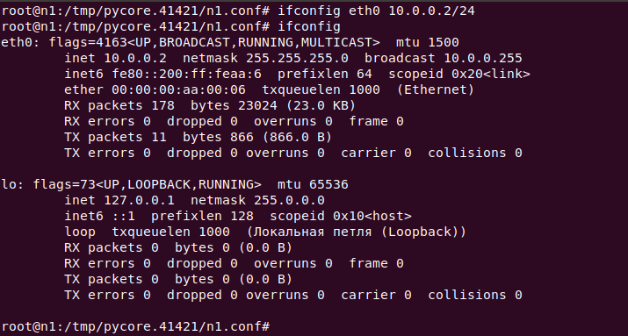
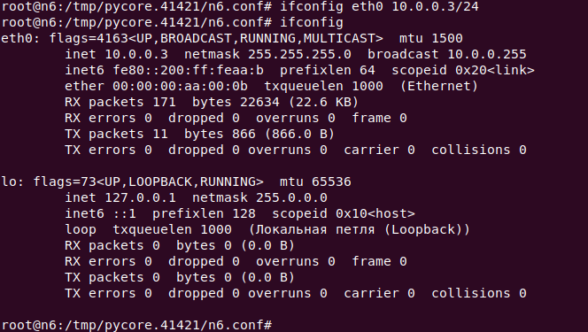
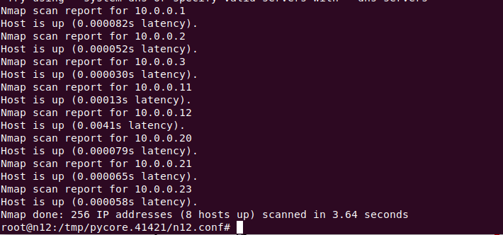
Теперь доходит 8 хостов, как и на схеме.

Неверна указанная маска
Файл totd14gc.imn
Схема сети:
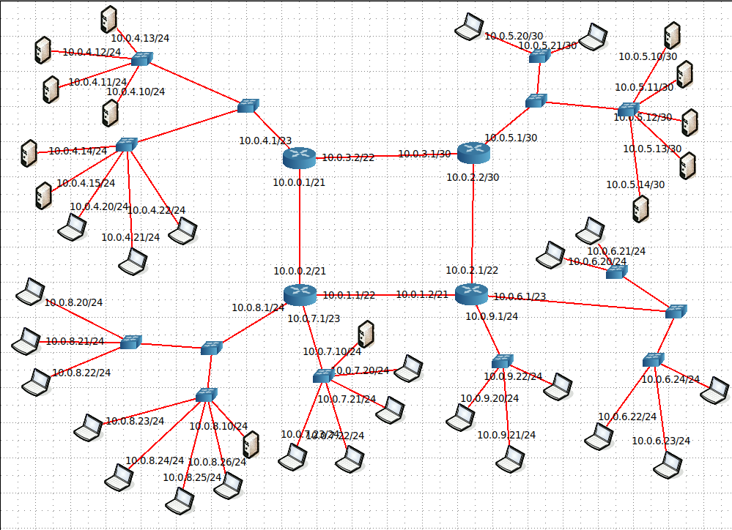
Nmap c 10.0.8.20/24 на узел 10.0.7.0/24 на схеме 6 узлов, обнаружено 6 – проблем нет
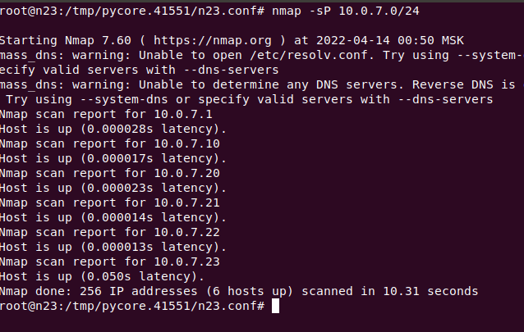
Nmap c 10.0.6.23/24 на узел 10.0.9.0/24 на схеме 4 узлов, обнаружено 4 – проблем нет
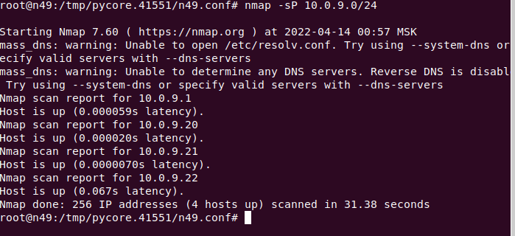
Nmap c 10.0.9.22/24 на узел 10.0.6.0/24 на схеме 6 узлов, обнаружено 6 – проблем нет
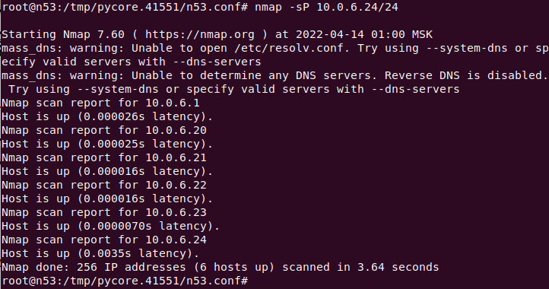
Nmap c 10.0.6.21/24 на узел 10.0.5.0/30
Выводится ошибка.
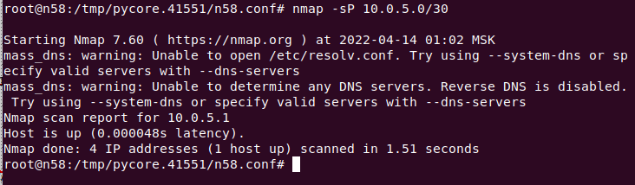
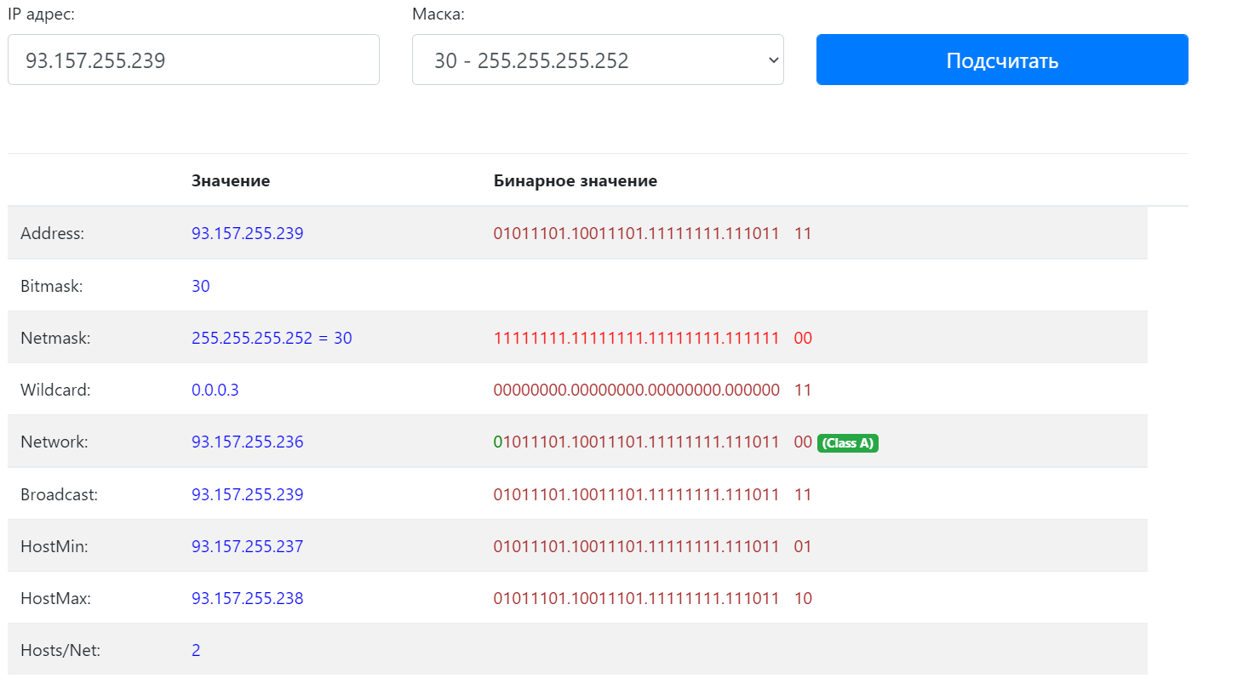
Так как маска 30, то она может вывести только два хоста, следовательно, тут ошибка
Сделаем маску подсети везде 24
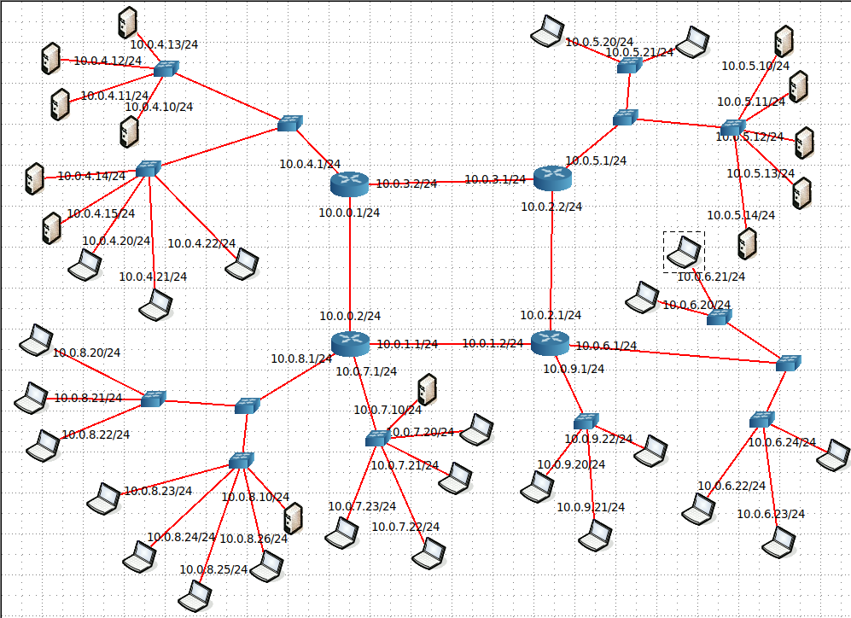
Снова запустим nmap c 10.0.6.21/24 на узел 10.0.5.0/24
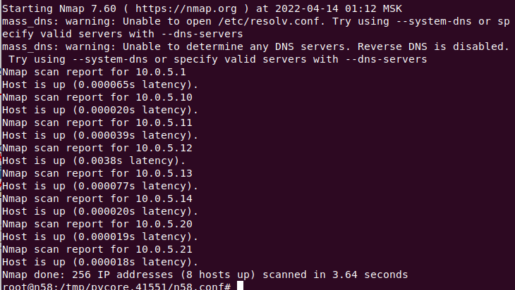
На схеме 8 узлов, обнаружено 8 – проблема решена

Ошибка настройки сетевого адаптера
x0f100g7.imn
Схема сети:
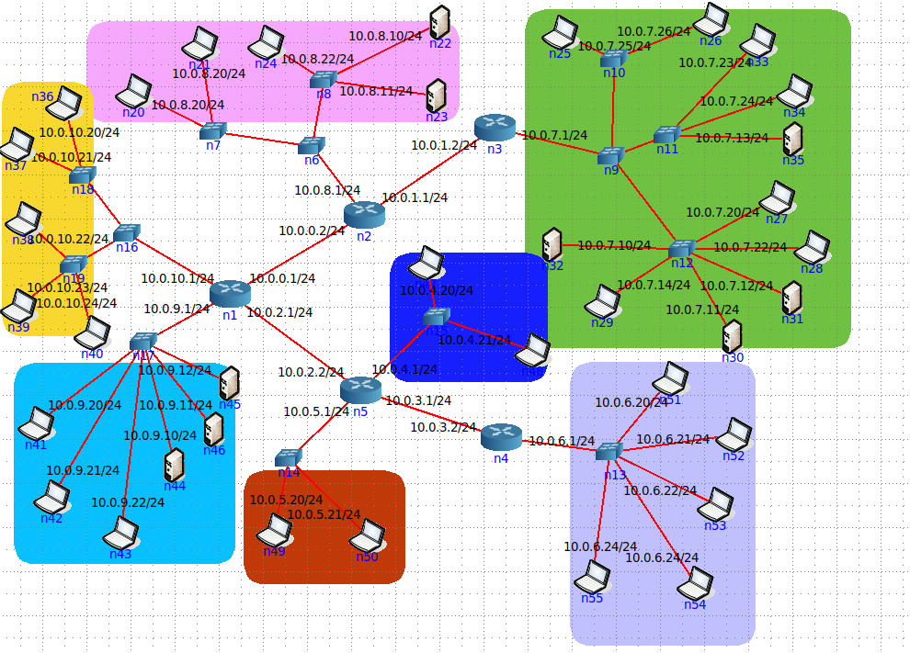
Nmap c 10.0.10.20/24 на узел 10.0.8.0/24 на схеме 6 узлов, обнаружено 6 – проблема
Найдено 2 дубликата 10.0.8.20/24
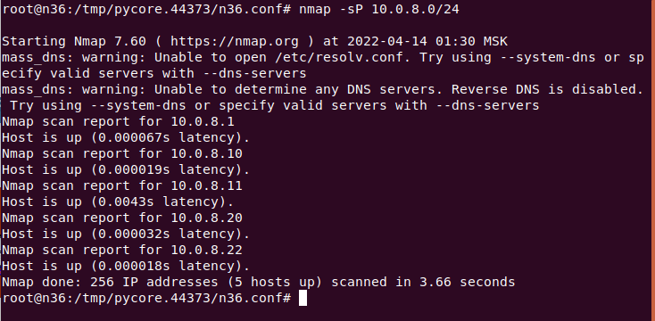
Поменяем IP-адрес у одного из 10.0.8.20/24
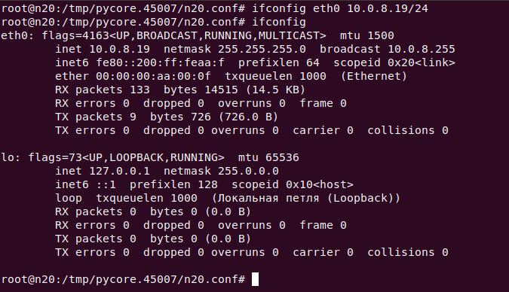
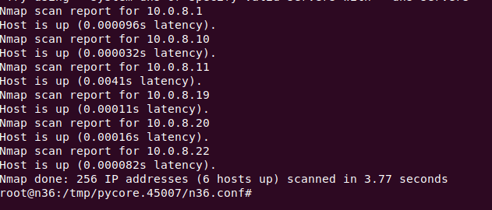
Теперь у нас обнаружено 6 хостов, как и на схеме.
Nmap c 10.0.10.20/24 на узел 10.0.9.0/24 на схеме 7 узлов, обнаружено 7 – проблем нет
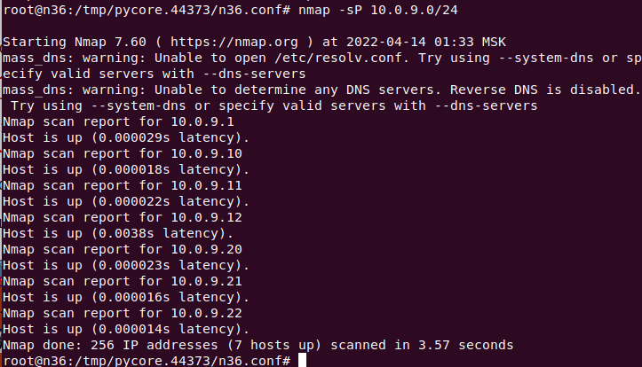
Nmap c 10.0.5.20/24 на узел 10.0.6.0/24 на схеме 6 узлов, обнаружено 5
Найдено два дубликата 10.0.6.24/24
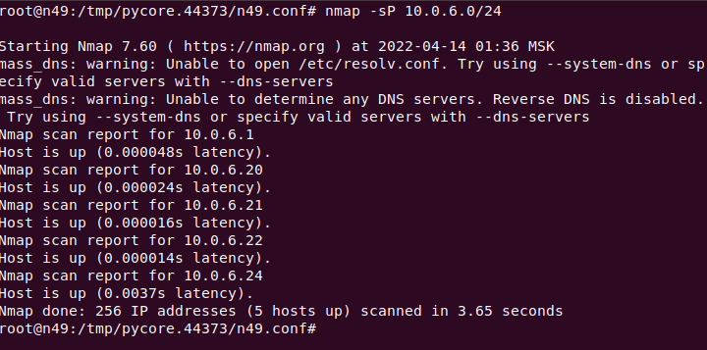
Поменяем IP-адрес у одного из 10.0.6.24/24
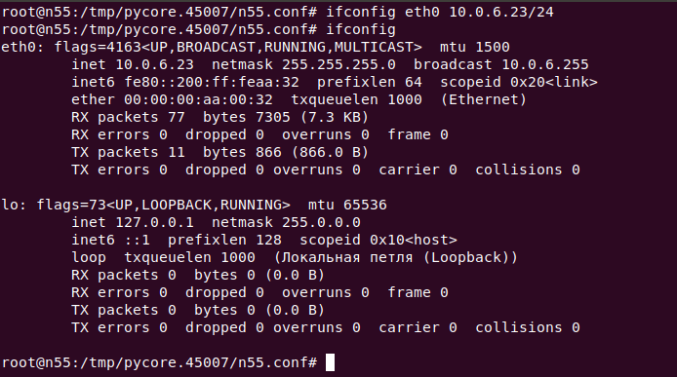
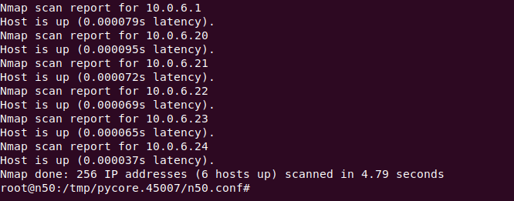
Теперь обнаружено 6 хостов, как и на схеме.
Nmap c 10.0.6.20/24 на узел 10.0.7.0/24 на схеме 12 узлов, обнаружено 11
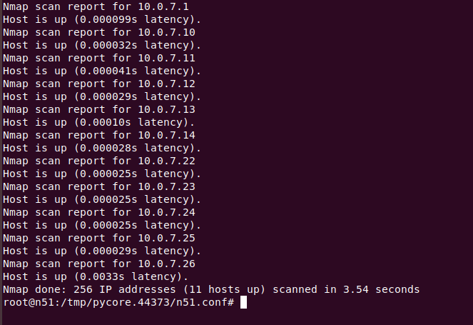
На n27 был настроен маршрут:
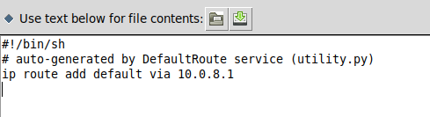
Изменим на 10.0.7.1, и попробуем снова
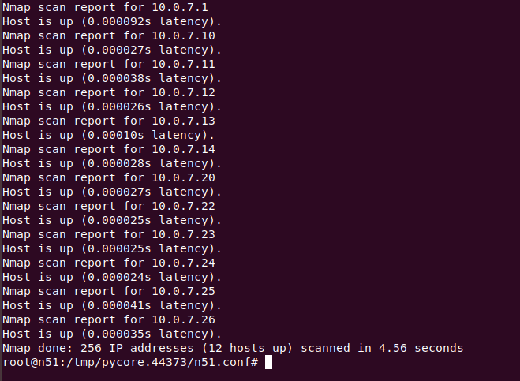
12 на узле, 12 – обнаружено, проблем нет
Файл ro0m4532.imn
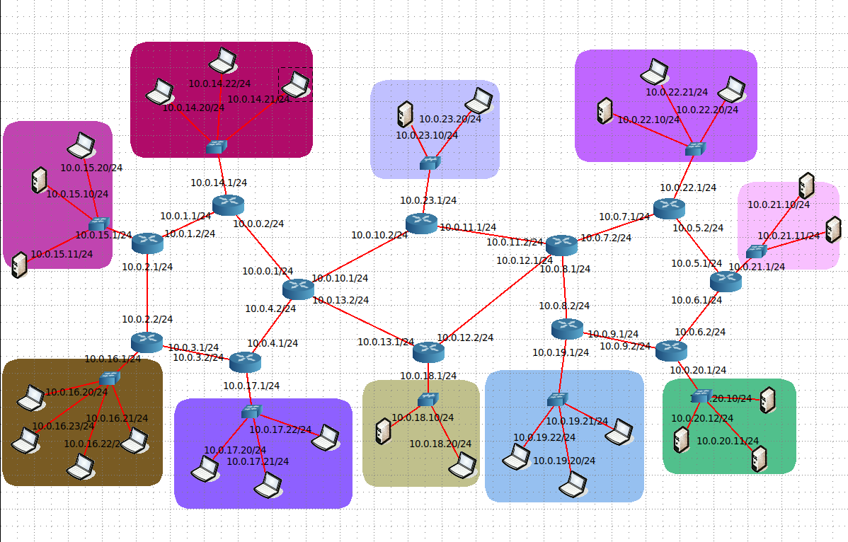
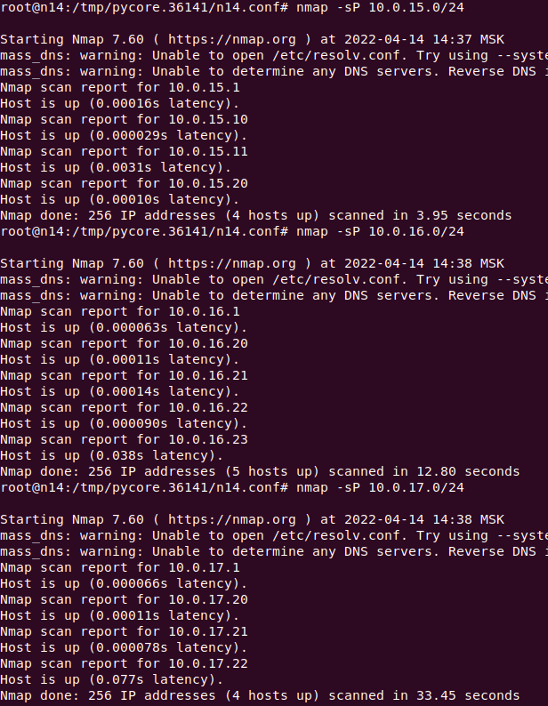
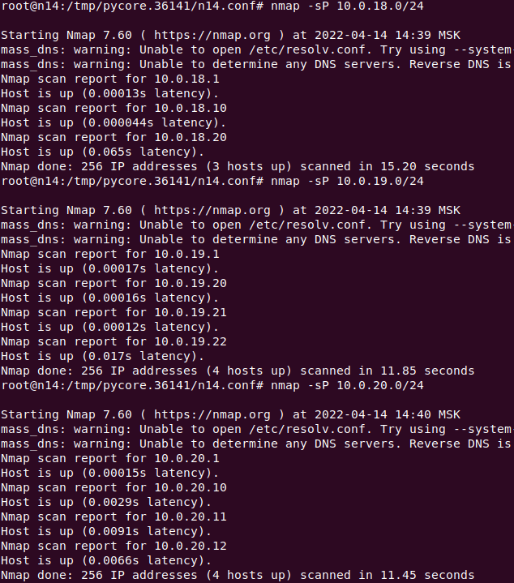
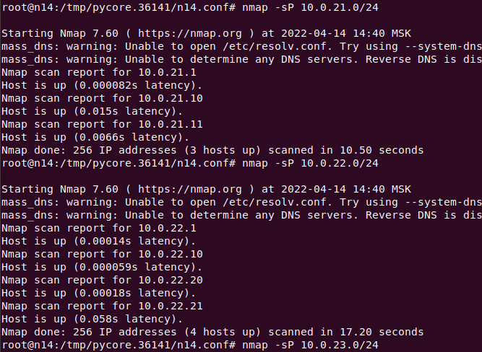
Кол-во хостов соответствует кол-ву на схеме.
На узле 10.0.23.0/24 обнаружено 2 хоста, хотя на схеме 3
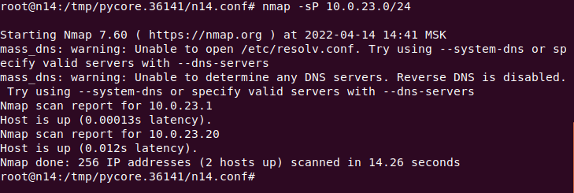
На компьютере 10.0.23.10/24 нет маршрута к роуту
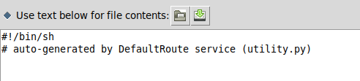
Добавим маршрут 10.0.23.1
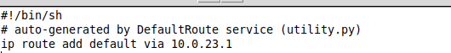
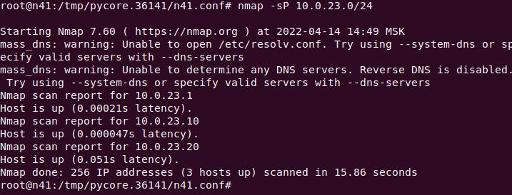
Теперь обнаружено 3 хоста, как и на схеме.

